Pápež František Vincentínskej rodine: Adorujte, buďte pohostinní, kráčajte
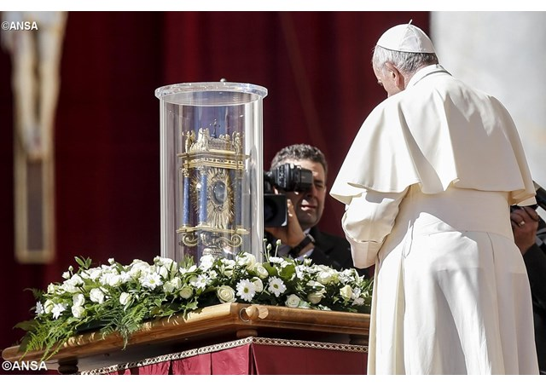
Pápež František sa modlí pred relikviou sv. Vincenta de Paul počas stretnutia s členmi vincentínskej rodiny na Námestí sv. Petra vo Vatikáne - ANSA
14/10/2017 12:47
Vatikán 14. októbra – Adorovať, byť pohostinnými a kráčať. To sú tri kľúčové slová príhovoru pápeža Františka, ktorý dnes na Námestí sv. Petra adresoval viac než jedenástim tisíckam zástupcov Vincentínskej rodiny z celého sveta. Členovia jej rôznych vetiev a združení, medzi ktorými boli sestry vincentky, rehoľníci vincentíni, sestry satmárky a ďalšie formy zasväteného života ako aj laické združenia, sa stretli v Ríme na štvordňovom jubilejnom sympóziu pri príležitosti záverečných osláv 400. výročia zrodu charizmy sv. Vincenta de Paul.
Ducha zakladateľa sprítomňovala relikvia jeho srdca, ktoré sa uchováva v Paríži. Za všetkých Svätého Otca pozdravil generálny predstavený vincentínov páter Tomaž Mavrič CM. Prítomná bola aj 120-členná skupina zo Slovenska, ktorú sprevádzal trnavský arcibiskup Mons. Ján Orosch. Program vincentínskeho jubilea vyvrcholí vo Večnom meste zajtra.

Príhovor pápeža Františka Vincentínskej rodine pri 400. jubileu charizmy sv. Vincenta de Paul
„Drahí bratia a sestry,
ďakujem za vaše vrúcne prijatie a ďakujem generálnemu predstavenému za uvedenie tohto nášho stretnutia.
Zdravím vás a spoločne s vami ďakujem Pánovi za štyristo rokov vašej charizmy. Sv. Vincent vyvolal obrovskú vlnu lásky, ktorá trvá storočia. Vlnu lásky, ktorá vyšla z jeho srdca. Práve preto tu dnes máme relikviu, ktorou je srdce sv. Vincenta. Chcel by som vás dnes povzbudiť, aby ste pokračovali na tejto ceste, ponúknuc vám tri jednoduché slovesá, o ktorých si myslím, že sú veľmi dôležité pre vincentínskeho ducha, ale tiež pre kresťanský život vo všeobecnosti: adorovať, prijímať a kráčať.
Adorovať. Výzvy sv. Vincenta pestovať vnútorný život a venovať sa modlitbe, ktorá očisťuje a otvára srdce, sú nespočetné. Pre neho je modlitba základom. Je to každodenný kompas, je akoby príručkou života, je – ako to napísal – «veľkou knihou ohlasovateľa»: len ak sa modlíme, čerpáme od Boha lásku, ktorú máme vlievať svetu; jedine modliac sa je možné dotýkať sa sŕdc ľudí pri ohlasovaní evanjelia (porov. List A. Durandovi, 1658).
Pre sv. Vincenta však modlitba nie je len povinnosťou a už vôbec nie akousi množinou formúl. Modlitba znamená zastaviť sa pred Bohom, aby sme boli s ním, aby sme sa venovali jednoducho jemu. Toto je tá najčistejšia modlitba, tá, ktorá vytvára priestor Pánovi a jeho chvále a ničomu inému: adorácia.
Keď sme objavili adoráciu, stáva sa nám nevyhnutnosťou, lebo je čistou intimitou s Pánom, ktorá dáva pokoj a radosť a zbavuje trápení života. Preto keď bol niekto zvlášť pod stresom, sv. Vincent mu radil aj to, aby zotrval v modlitbe «bez napätosti, vrhajúc sa k Bohu jednoduchými pohľadmi, bez snahy dosiahnuť jeho prítomnosť citovým úsilím, ale odovzdaním sa mu» (List G. Pesnelleovi, 1659).
To je adorácia: postaviť sa pred Pána, s úctou, pokojne a v tichu, dajúc prvenstvo jemu, odovzdajúc sa mu v dôvere. A potom ho poprosiť o jeho Ducha, aby prišiel k nám a zložiť svoje starosti na neho. Tak sa súčasťou adorácie stávajú aj ľudia v núdzi, naliehavé problémy, ťažké a zložité situácie; takže sv. Vincent žiadal «adorovať v Bohu» dokonca aj tie záležitosti, ktoré len ťažko chápeme a akceptujeme (porov. List F. Getovi, 1659).
Ten, kto adoruje, kto navštevuje živý zdroj lásky, nemôže sa ním takpovediac „nenakaziť“. A začína sa správať k druhým tak, ako sa Pán správa k nemu: stáva sa milosrdnejším, chápavejším, ochotnejším, prekonáva vlastnú strnulosť a otvára sa druhým.
Takto sa dostávame k druhému slovesu: byť pohostinnými. Keď počujeme toto slovo, prichádza nám okamžite na myseľ niečo, čo treba vykonať. V skutočnosti však pohostinnosť predstavuje oveľa hlbšiu schopnosť: nevyžaduje len urobiť niekomu miesto, ale byť ľuďmi, ktorí prijímajú, sú ochotní, naučení obetovať sa pre druhých. Tak ako Boh voči nám, tak aj my voči druhým.
Pohostinne prijať znamená uviesť na správnu mieru vlastné „ja“, napriamiť spôsob myslenia, pochopiť, že život nie je mojim súkromným vlastníctvom a že čas mi nepatrí. Je to pomalé odpútavanie sa od všetkého, čo je moje: od môjho času, môjho odpočinku, mojich práv, mojich plánov, môjho programu. Ten, kto pohostinne prijíma, zrieka sa svojho „ja“ a necháva vstúpiť do života „ty“ a „my“.
Pohostinný kresťan je opravdivým mužom a ženou Cirkvi, lebo Cirkev je Matkou, a matka pohostinne prijíma život a sprevádza ho. A tak, ako sa syn podobá matke, majúc jej črty, tak kresťan nesie tieto črty Cirkvi. Takže naozaj verným synom Cirkvi je ten, kto pohostinne prijíma, kto bez lamentovania vytvára svornosť a spoločenstvo a s veľkodušnosťou zasieva pokoj, aj keď mu to nie je opätované.
Nech nám sv. Vincent pomôže doceniť toto cirkevné «DNA» prijatia, ochoty a spoločenstva, aby sa z nášho života vytratila «akákoľvek zatrpknutosť, hnev, rozhorčenie, krik a rúhanie aj každá iná zloba» (Ef 4,31).
Posledným slovesom je kráčať. Láska je dynamická, vychádza zo seba. Ten, kto miluje, nesedí v kresle hľadiac dokola v čakaní na príchod lepšieho sveta, ale s nadšením a jednoduchosťou vstáva a ide. Sv. Vincent to povedal dobre: «Naším povolaním je teda ísť, a nie iba do jednej farnosti alebo len do jednej diecézy, ale ísť do celého sveta. A čo tam? Zapaľovať srdcia ľudí, robiť to, čo robil Boží syn; on, ktorý prišiel priniesť do sveta oheň, aby ho zapálil svojou láskou» (Konferencia z 30. mája 1659).
Toto povolanie je trvalo platné pre všetkých. Každému kladie otázky: „Kráčam v ústrety druhým, ako to chce Pán? Prinášam tam, kam idem tento oheň lásky, alebo ostávam uzavretý, aby som sa ohrieval pri vlastnom kozube?“
Drahí bratia a sestry, ďakujem vám, že ste v pohybe na cestách sveta, tak ako by to sv. Vincent od vás žiadal aj dnes. Želám vám, aby ste sa nezastavili, ale naďalej denne čerpali z adorovania Božiu lásku a šírili ju vo svete cez dobrú nákazlivosť lásky, ochoty a svornosti. Žehnám všetkých vás i tých chudobných, ktorých stretávate. A prosím vás, nezabudnite sa za mňa modliť.“
(Preklad: Slovenská redakcia VR) -ej, jb-

